ESCOLA:...............................................................................................................
NOME:...........................................................................................2º ANO_____
PROFESSORA:.....................................................................................................
Faça a leitura e pinte os desenhos.
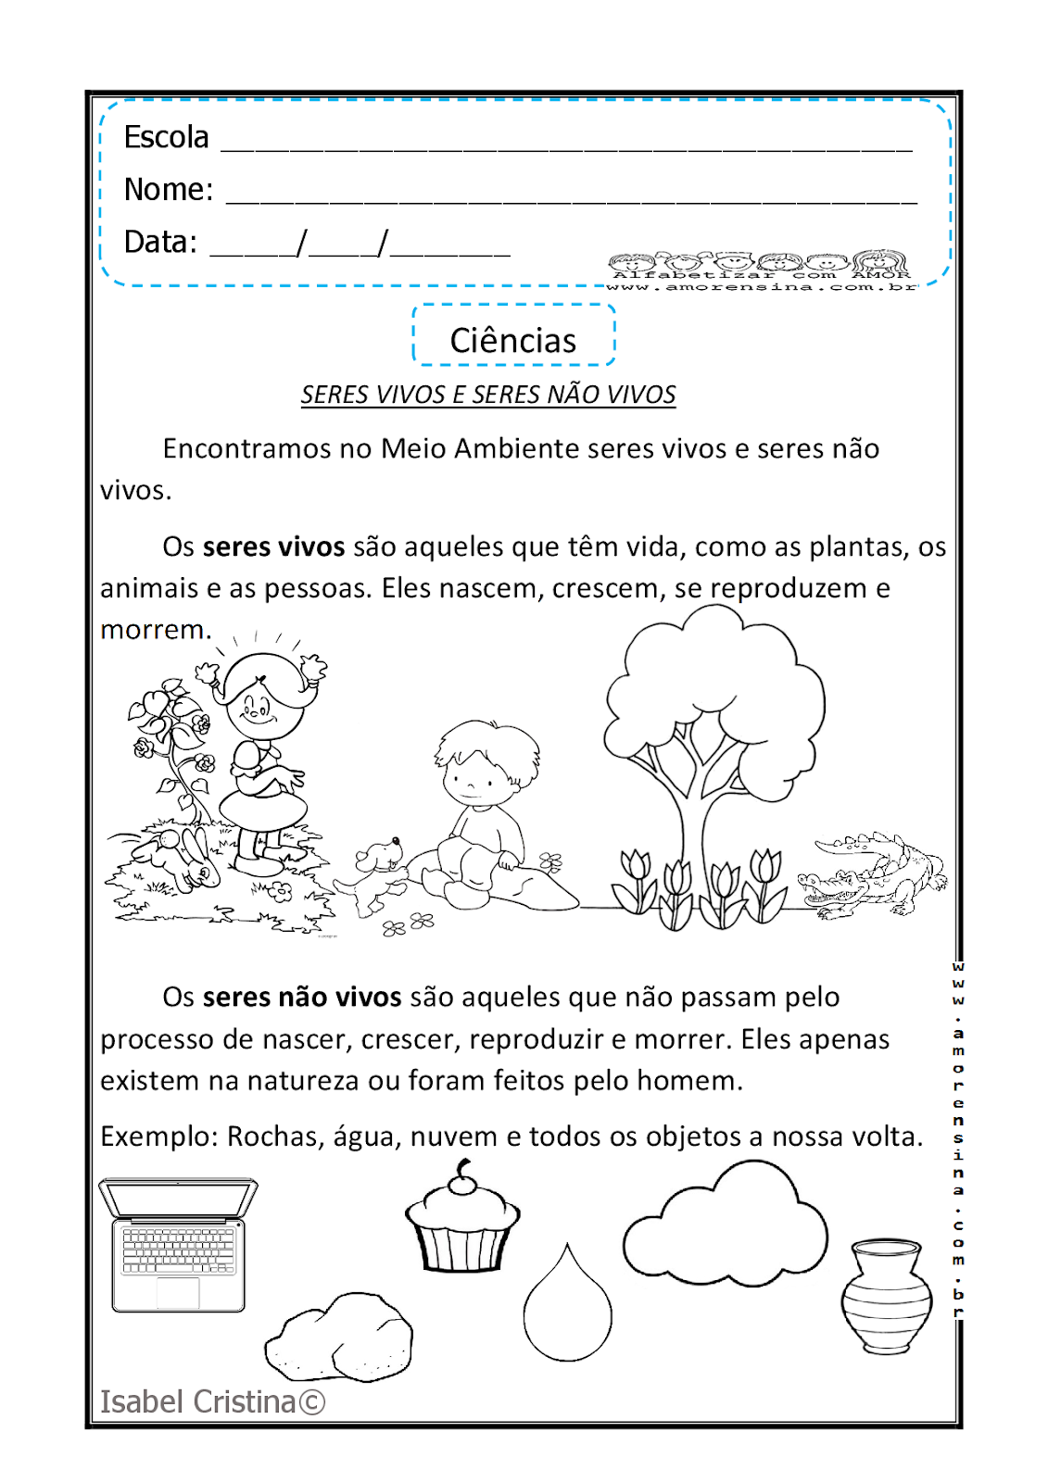

1-COPIE EM SEU CADERNO, CIRCULE DE AZUL OS SERES VIVOS DE VERMELHO OS SERES NÃO VIVOS:

CRIANÇAS CACHORRO COQUEIRO

AÇUCAR ÁRVORE PEDRA

PLANTA CAVALO ÁGUA

2-DESENHE NO SEU CADERNO OS SERES NÃO VIVOS A SEGUIR:
ÁGUA TERRA ÁRVORE
MENINA CACHORRO MENINO

3-AGORA VOCE SERÁ O ARTISTA. DESENHE EM SEU CADERNO UMA CENA COM OS SERES VIVOS E SERES NÃO VIVOS. PINTE OS SERES NÃO VIVOS E ESCREVA O NOME DOS SERES VIVOS.

( se não tiver revistas , pode desenhar)
FONTE: www.educacao.com.br

